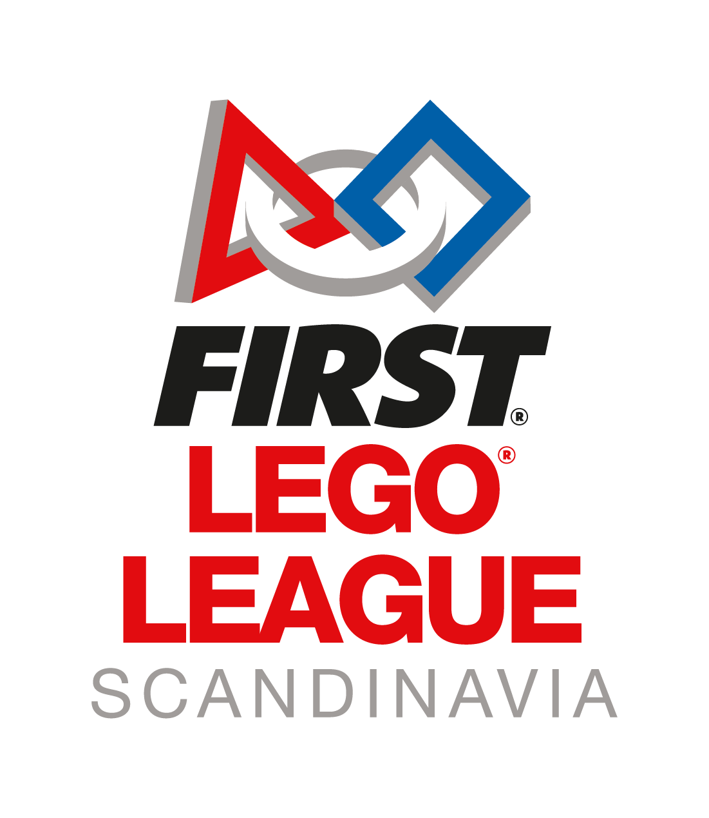

**Rapport Lag 4 Techno Builders**

**Prosjekt**

**Problemstilling:**

I alle energireisene gjennom strømnettet forsvinner en del av energien. Hvordan kan vi minske energitapet og utnytte denne energien bedre?

**Hva er utfordringen dere må løse?**

Vi må løse utfordringen med at energi i form av elektrisitet går over i varme og blir utilgjengelig for oss i løpet av energireisen. I tillegg må vi finne ut av om dette er en reell problemstilling i vårt strømnett eller om dette problemet er løst allerede.

**Resultater av undersøkelser:**

Vi søkte en del informasjon på internett. Der fant vi ut hva strømledninger er lagd av, og vi fant formler og utregninger på motstand, som er med på å bremse strømmen av elektrisitet og gjøre sånn at noe av denne energien går over til varme.

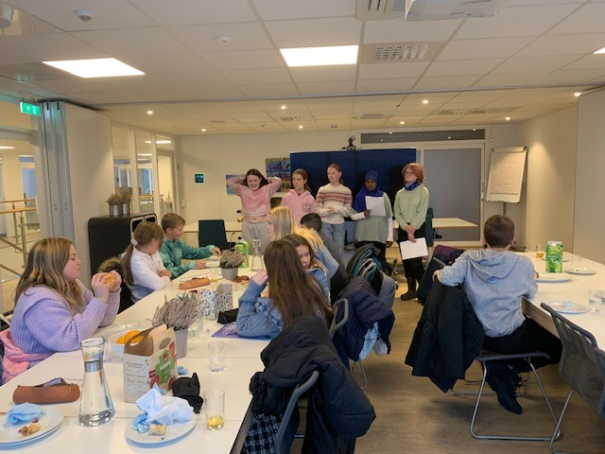Vi besøkte bedriften Løvold Solutions i Bodø og fikk informasjon om hvordan de jobber med fornybar energi, bærekraft og samarbeid for å utnytte energien mest mulig og for å jobbe for at de ikke ødelegger ressurser for fremtiden. Vi fikk også møte en representant fra Bodø Energi, Rakel, som er en av samarbeidspartnerne til Løvold Solutions.

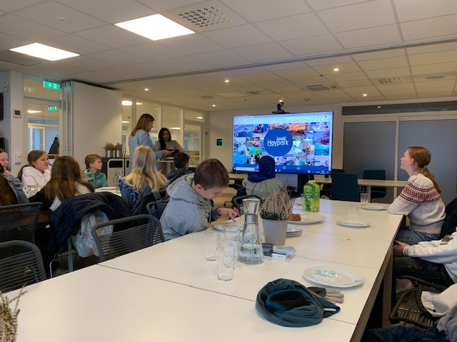

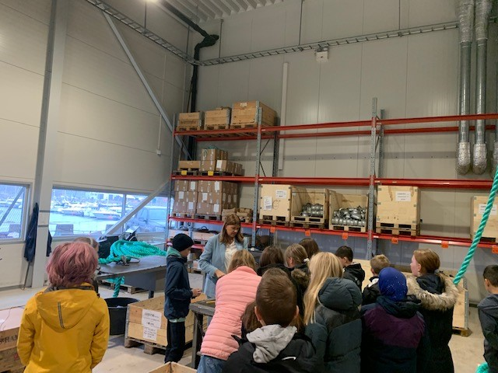

Løvold og Bodø Energi, forklarte at en måte å unngå energitap på, er å satse mer på «kortreist energi», å generere egen energi fra f.eks egne solcellepaneler og andre fornybare energikilder. Løvold har planlagt å bygge et nytt bygg der firmaer som jobber for bærekraftig industri på havet skal få arbeide og samarbeide. Dette bygget skal bygges av en del gjenbrukte materialer i tillegg til nye materialer. Selve byggeplassen skal satse på 0-utslipp ved at de bare skal bruke elektriske anleggsmaskiner og verktøy. Energien som skal brukes for å lade dette, skal være mest mulig kortreist. Hovedgrunnen til det er at de ønsker å jobbe for at belastningen på vårt felles strømnett ikke skal bli for stort i tillegg til at det skal være mest mulig miljøvennlig og bærekraftig.

Vi sendte også en del spørsmål til Arva. Der fikk vi svar av en veldig hyggelig dame som heter Veronica Wiik. Hun bestemte seg også for å komme å besøke oss på skolen, og vi fikk forklart mye om strømnettet vårt. Vi fikk vite hva strømkablene er lagd av og om hvordan dette med høyspent og lavspent fungerer. Veronica kunne bekrefte at problemstillingen vår er reell, og at Arva jobber med dette hele tiden. Hvis Arva mister for mye energi, må de betale kundene sine for den energien som blir tapt.

**Designprosess:**

For å bestemme oss for problemstilling, brukte vi gullapper og tavle. Tavla var delt inn i fire deler med to akser. Der den ene aksen markerte hvor relevant problemstillingen var i forhold til årets tema og den andre markerte hvor lett det var å jobbe videre med problemstillingen. Vi skrev ulike forslag på lappene og plasserte dem på tavla etter hvor relevante de var og om vi syntes de var lette eller vanskelig å arbeide videre med. Da alle lappene var plassert, gikk vi gjennom dem og ble enige om hvor hver enkelt lapp skulle plasseres. De lappene som havnet i ruta med stor relevans og mulig å jobbe videre med, ble skrevet ned på hvert sitt A4-ark. Til slutt hadde vi en kafèdialog der vi skrev ned ulike idèer til løsning, prototyper og fagfolk vi kunne kontakte. Etter noen dager, stemte vi over hvilken problemstilling vi ønsket å arbeide videre med.

Vi hadde en idèmyldring felles i klassen, der vi kom med ulike løsningsforslag. De som hadde kommet opp med forslagene fikk fortelle litt om det de hadde funnet ut. Vi har jobbet med om det går an å bytte ut lederne i strømnettet for å minske motstanden ennå mer, om det går an å isolere kablene mer for å unngå varmetap eller om det er mulig å utnytte denne varmen på en måte. Vi har også jobbet med å løse problemet ved å bruke mer kortreist energi for å unngå at elektrisiteten trenger å gå gjennom så lange transportledninger, og på den måten unngå at energitapet blir så stort. For å generere denne kortreiste energien, tenkte vi at solcellepaneler kunne være en del av taket til alle nybygg. I tillegg til små vindmøller. Vi har også jobbet med idèen om et tidevannskraftverk i Saltstraumen, som ville ha vært veldig kortreist for oss som bor i nærheten. Denne løsningen har en del negative konsekvenser for dyre- og planteliv, så vi bestemte oss for å ikke jobbe videre med den. Etter å ha snakket med Arva, lærte vi at de bruker trafostasjoner for å øke spenningen der det er energitap, og denne løsningen ønsket vi også å ha med i løsningen vår.

Istedenfor en fysisk prototyp på våre løsningsforslag, har vi bestemt oss for å bruke programmet Minecraft Education Edition på iPad for å bygge tredimensjonale, digitale modeller av løsningsforslagene våre. Vi har valgt å bygge en modell av et helt samfunn der vi viser fram de løsningsforslagene vi har jobbet mest med.

**Endelig løsning:**

Vi har valgt å gå for en pakkeløsning, der vi tenker at et helt tettsted genererer mye kortreist energi for å minske energitapet. Dette vil også hjelpe med problemet at det blir stort press på strømnettet når alle kommer hjem fra jobb og skal lage middag samtidig. I tillegg har vi med vannkraftverk som genererer litt mer energi som kan sendes over litt større avstander. I energireisen fra kraftverket bruker vi flere trafostasjoner for å øke spenningen når strømmen skal sendes gjennom lengre linjer.

**Begrensninger:**

Det kan være kostbart å bygge hus med solcellepaneler. Det kan være nødvendig med batteriparker til hver bygning for å kunne benytte den kortreiste energien over tid og om natten.

**Deling:**

**Hvem har dere delt løsningen deres med? Har dere delt løsningen med noen som kan ha nytte av den?**

Vi har delt løsningen vår med Løvold Solutions, Bodø Energi og Arva. Samtidig har vi fått nyttige innspill og forslag til forbedring.

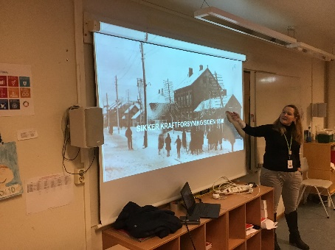

**Kilder:**

Tidevannsenergi: strom.no.

Saltstraumen: ungenergi.no

An.no

Bodonu.no

It.hiof.no

Bodoenergi.no

Arva.no

Lovoldsolution.no

**Eksperter:**

Ellisiv Løvold, Løvold Solutions

Rakel Hunstad, Bodø Energi

Veronika Wiik, Arva

**Teknologi**

**Robotfunksjoner:**

Vi har to typer roboter for å finne ut hvilken robot som egner seg best med oppdragene.

Det er også litt fordi de som vant i fjor på scandinavisk finale brukte spike. Da tenkte vi at den kanskje kunne brukes. i fjor brukte vi bare EV3. kanskje er det lettere med spike enn EV3.

Om spike fungerer bra er det kanskje verdt å ta den med til neste år hvis vi skal delta en gang til.

Det finnes noen ulemper på robotene og noen fordeler her er noen av dem.

Det som er bra med EV3 er det at den er solid og sterk og vanskelig å ødelegge.

Den største styrken med ev3 er at vi har brukt den i flere år. I år vil vi teste ut spike sånn at vi kan finne mere ut om den.

Programmeringen til spike er lettere enn EV3 sin programmering. Spike bruker ordblokker, det gjør det lettere å se hva blokken gjør. EV3 bruker en mer avansert blokktype fordi det ikke er direkte tydelig hva blokken gjør.

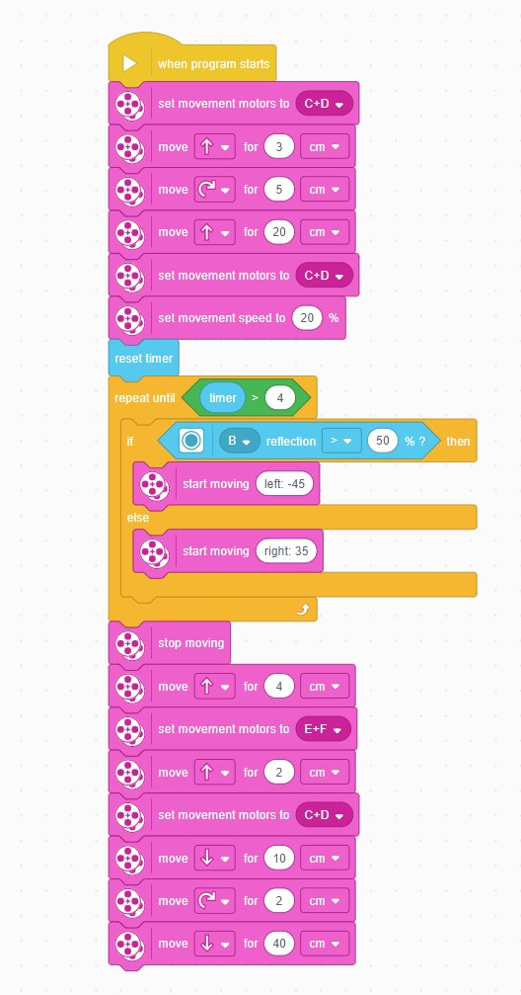

**Verktøy:**

I fjor brukte vi dog gear, det en type feste for verktøyet. Det har vi ikke laget på spike. Det er en fordel for EV3 og en ulempe for spike.

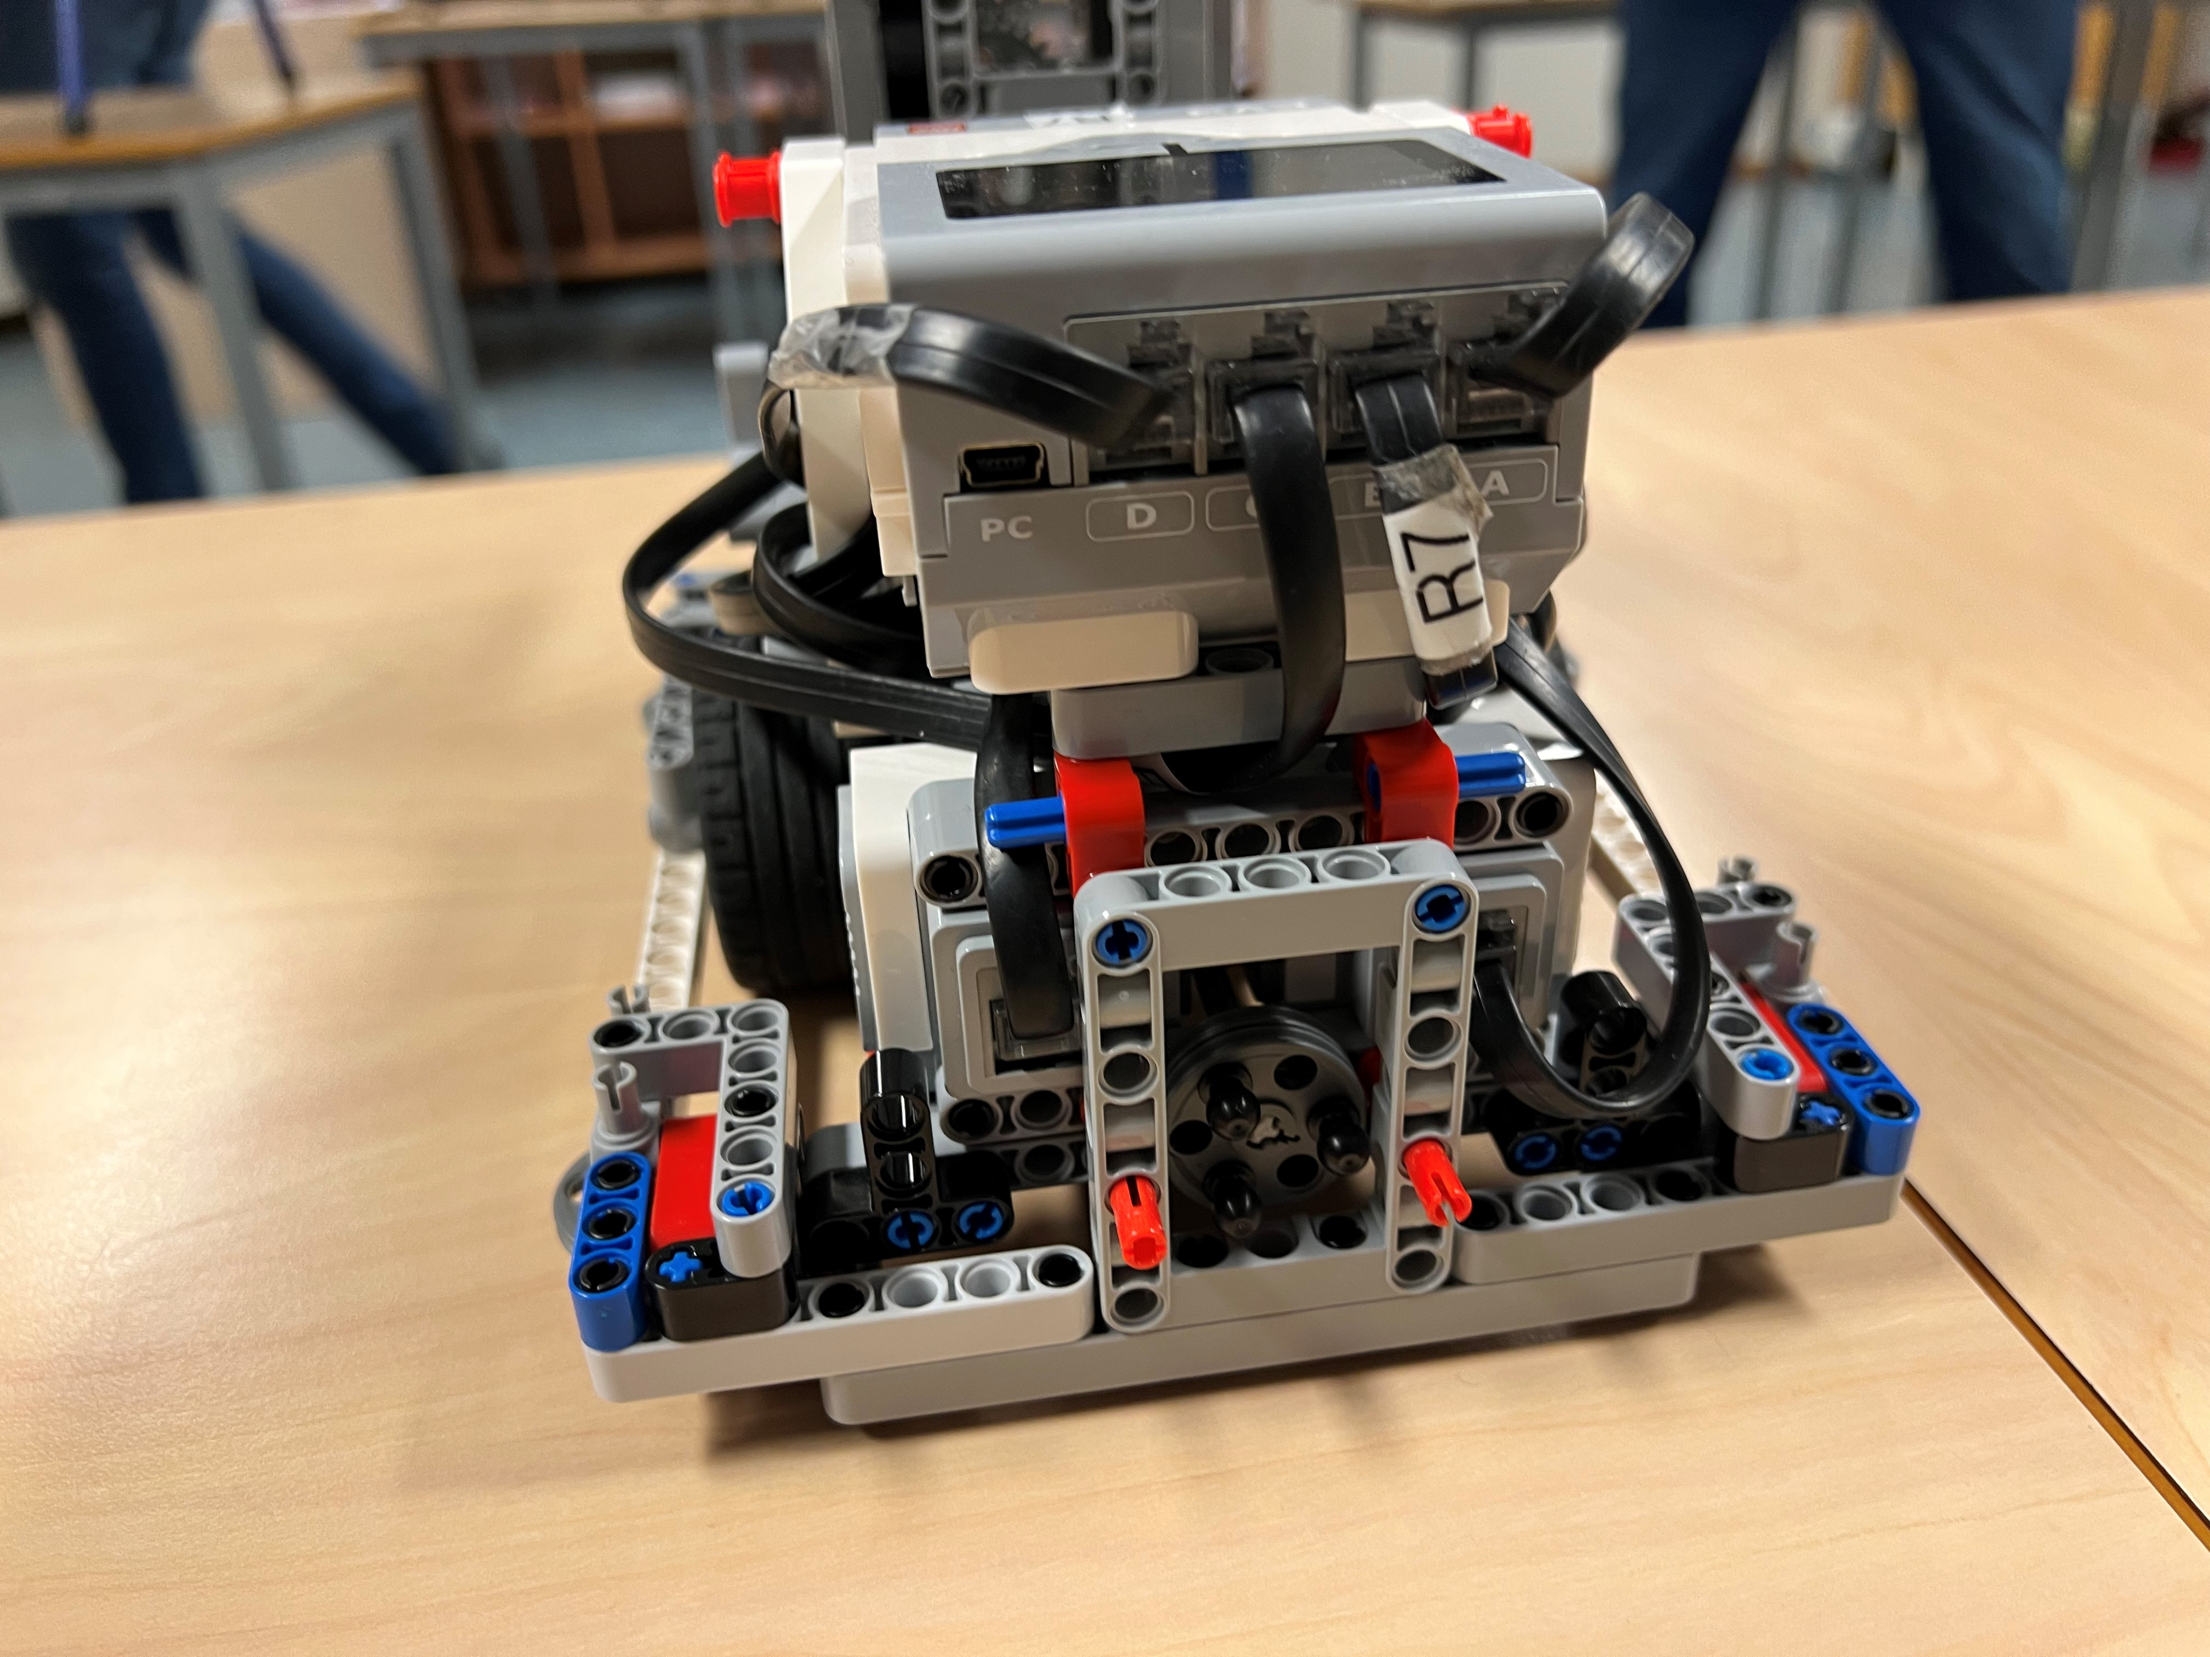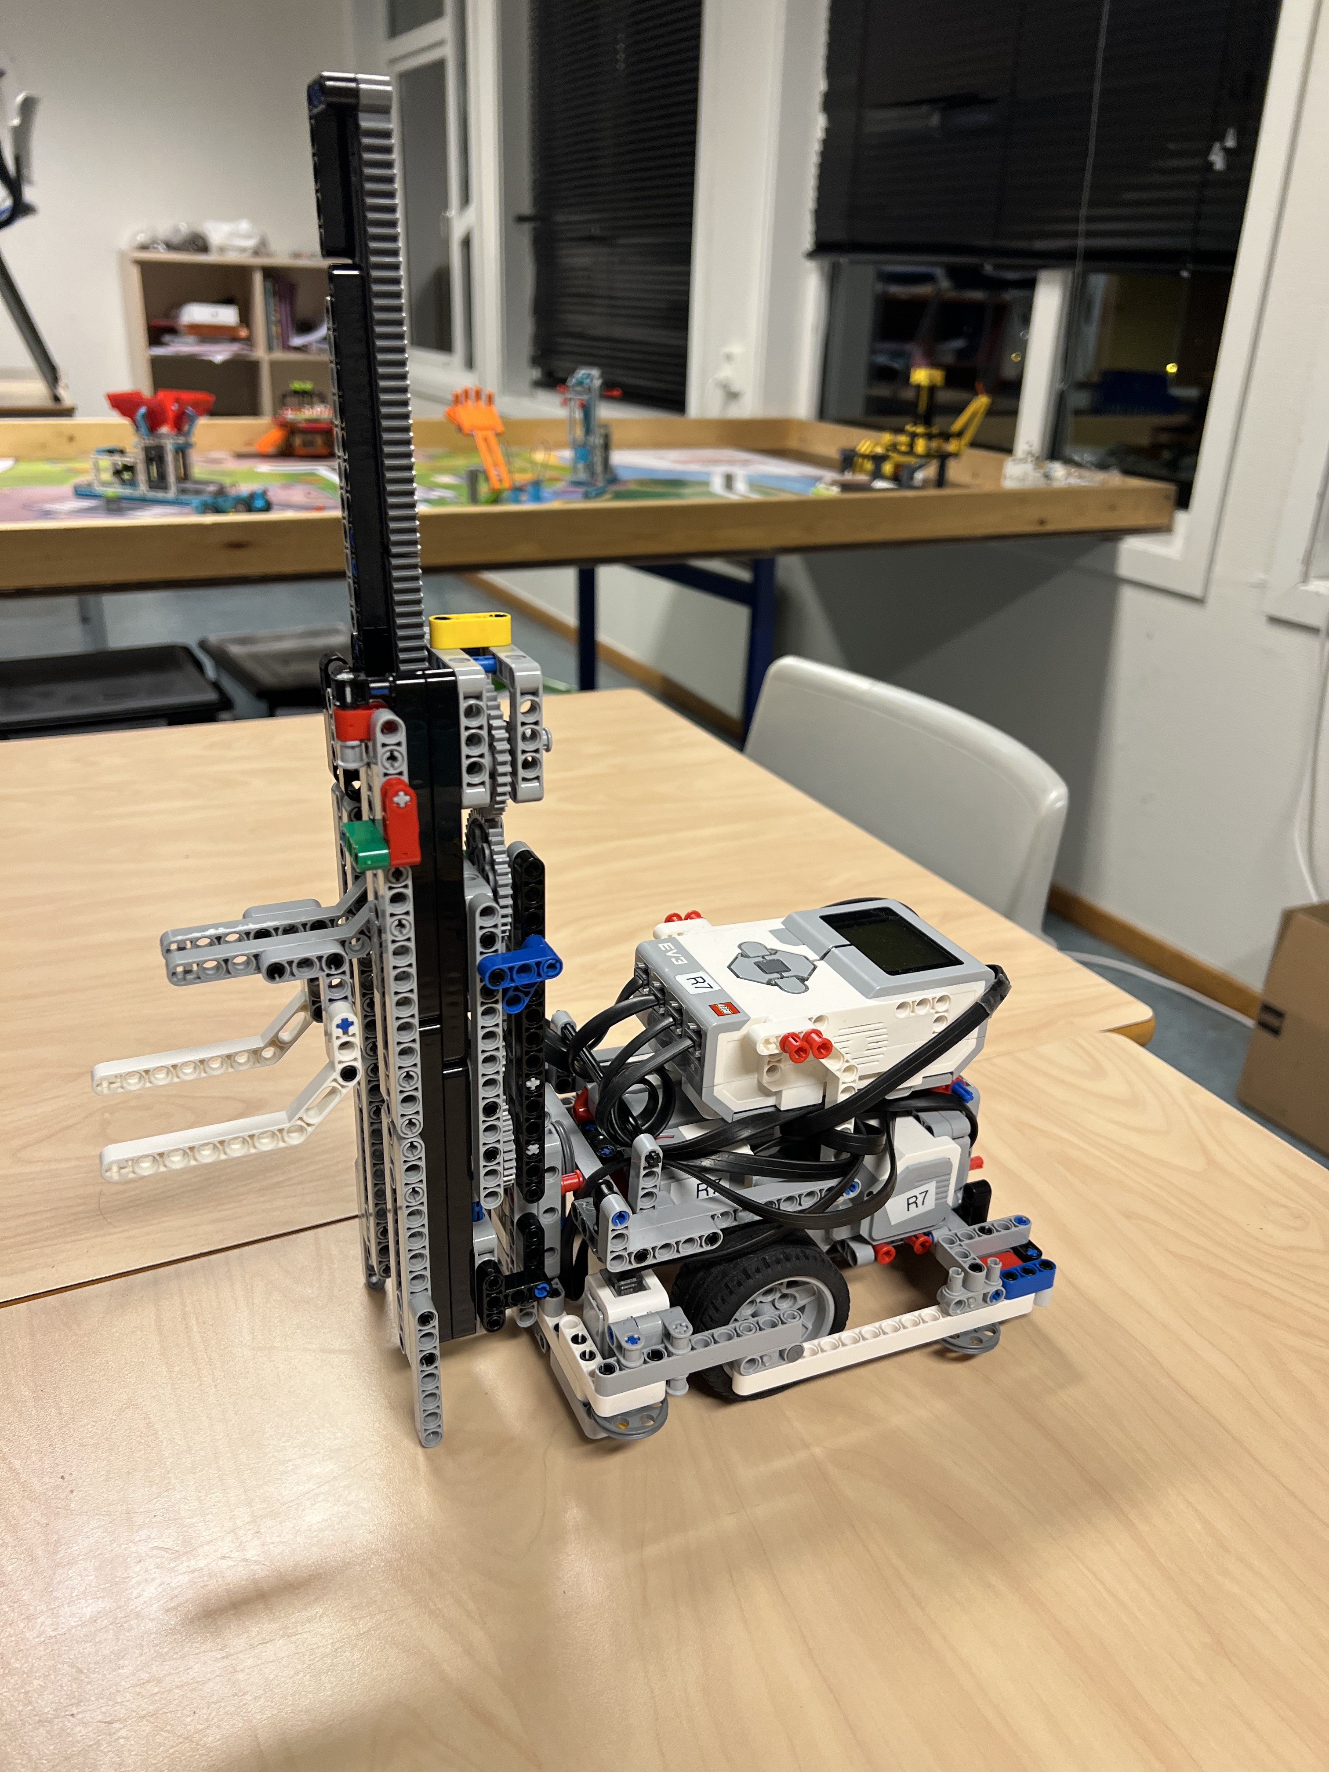

Motorer og sensorer:

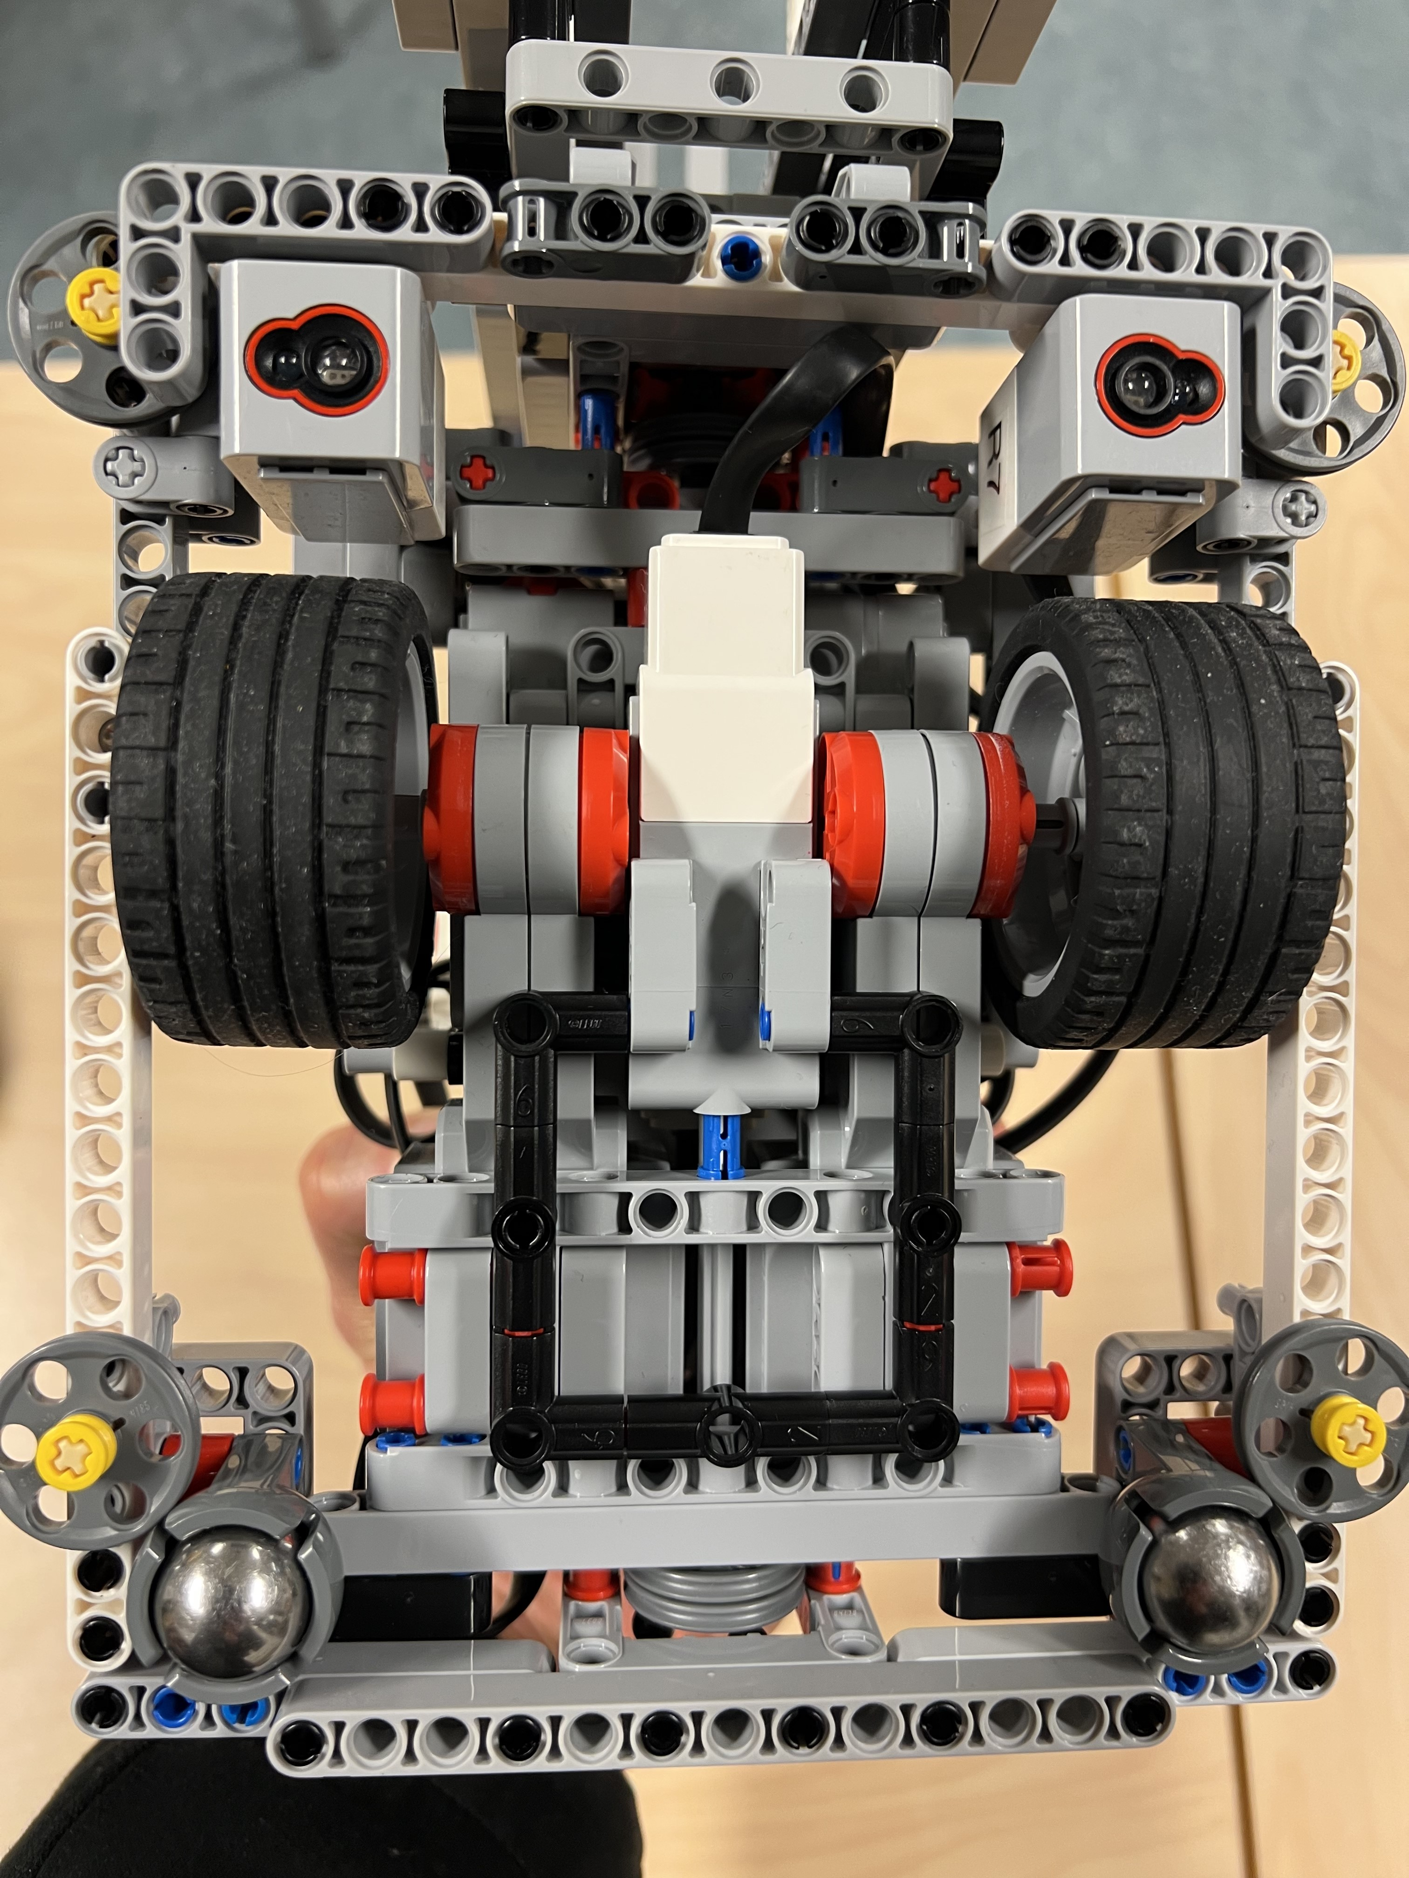

På ev3 bruker vi fargesensor til å følge farger og hjelpe til i linjefølgeren.

Vi bruker gyro til å hjelpe roboten til å svinge.

Vi kan bruke touch sensor, men vi har ingen oppdrag som trenger touch sensor.

På spike bruker vi fargesensor og gyrosensor

**Strategi:**

Vi laget en tabell der vi har samlet alle oppdrag som har noe med energienhetene fordi vi ville finne de mest effektive oppdragene og som gir mest poeng.

|  |  |  |
| --- | --- | --- |
| M07+M08 (M09+M15) | M03+M04. | M10+M14+ M13 |
| Vi får 4 energienheter av disse oppdragene til sammen. | Først får vi 3 energienheter, og så bruker vi de 3 som vi får fra M04 og setter de i M03 | Vi får 3 energienheter fra M10. Vi kan dele opp sånn at noen energienheter drar til M14 og noen til M13. |
| Maks poeng:  20+20+5+5+5+20+15= 90 | Maks poeng:  10+10+10+5+5+5+5+5= 55 | Maks poeng:  5+5+5+10+5+5+5+5+5+5= 55 |
| Minimum poeng:  10+10=20 | Minimum poeng:  10+5=15 | Minimum poeng:  5+5+5+5+5=25. |
|  |  |  |

Vi skrev ned hvor mange energienheter det tok for oppdragene kombinert, så skrev vi maksimum og minimum poeng for oppdragene kombinert. Vi la sammen poengene for å finne hvilket kombinert oppdrag ga mest poeng.

Når vi skulle finne de kombinerte oppdragene stilte vi på gruppa oss rundt robotbordet for å finne mulige kombinasjoner.

**Programmering:**

Vi lager et program med eksisterende blokker fra EV3 programmet og setter de sammen inn til en Myblock, slik at programmene skal bli mer presise og det blir en større sjanse for å lykkes med oppdraget.

Myblocker har variabler inni seg som for den til å være mer presist, som å følge en linje og bruke gyroen mens vi snur og kjører. Vi har myblocker som kan beregne data inni i andre myblocks.

Vi har f.eks. DRIVE GYRO som er en myblock som kjører framover mens den leser gyroen for å kjøre mer nøyaktig fremover. Når vi bruker drive gyro kan vi endre på farten, kpen, graderne og hvor langt vi kan kjøre. Hvis man har for mye kp så begyner roboten å snurre ukontrollert. Vi bruker å ha 1 eller 2 kp når vi kjører fram over. Kp styrer hvor aggressiv vi drar mot målet, hvis vi drar før aggressivt kommer den til å snurre ukontrollert. Negativ eller positiv verdi kommer vi til å svinge til høyre eller venstre. Drive gyro har også andre myblocks inni seg som p_ctrl og trippteller. Vi bruker tripptelleren før å måle hvor mange cm den kjører fremover.

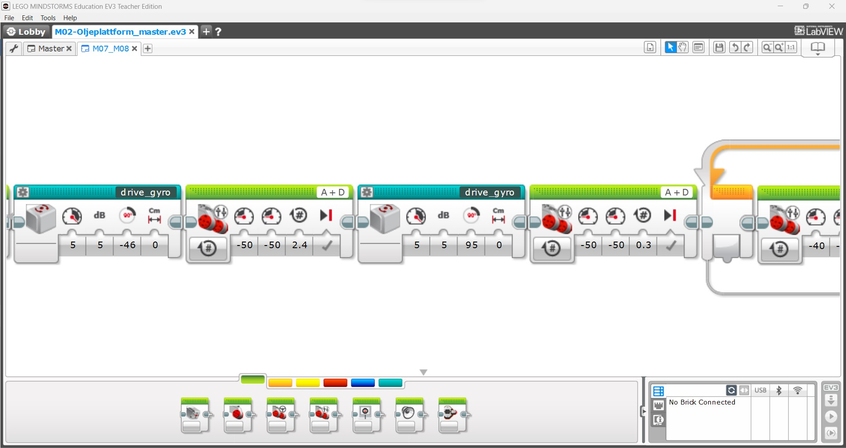

**Kjerneverdier**

I år har vi lært to nye ting og de to tingene er Open Source og Tight Loose Tight.

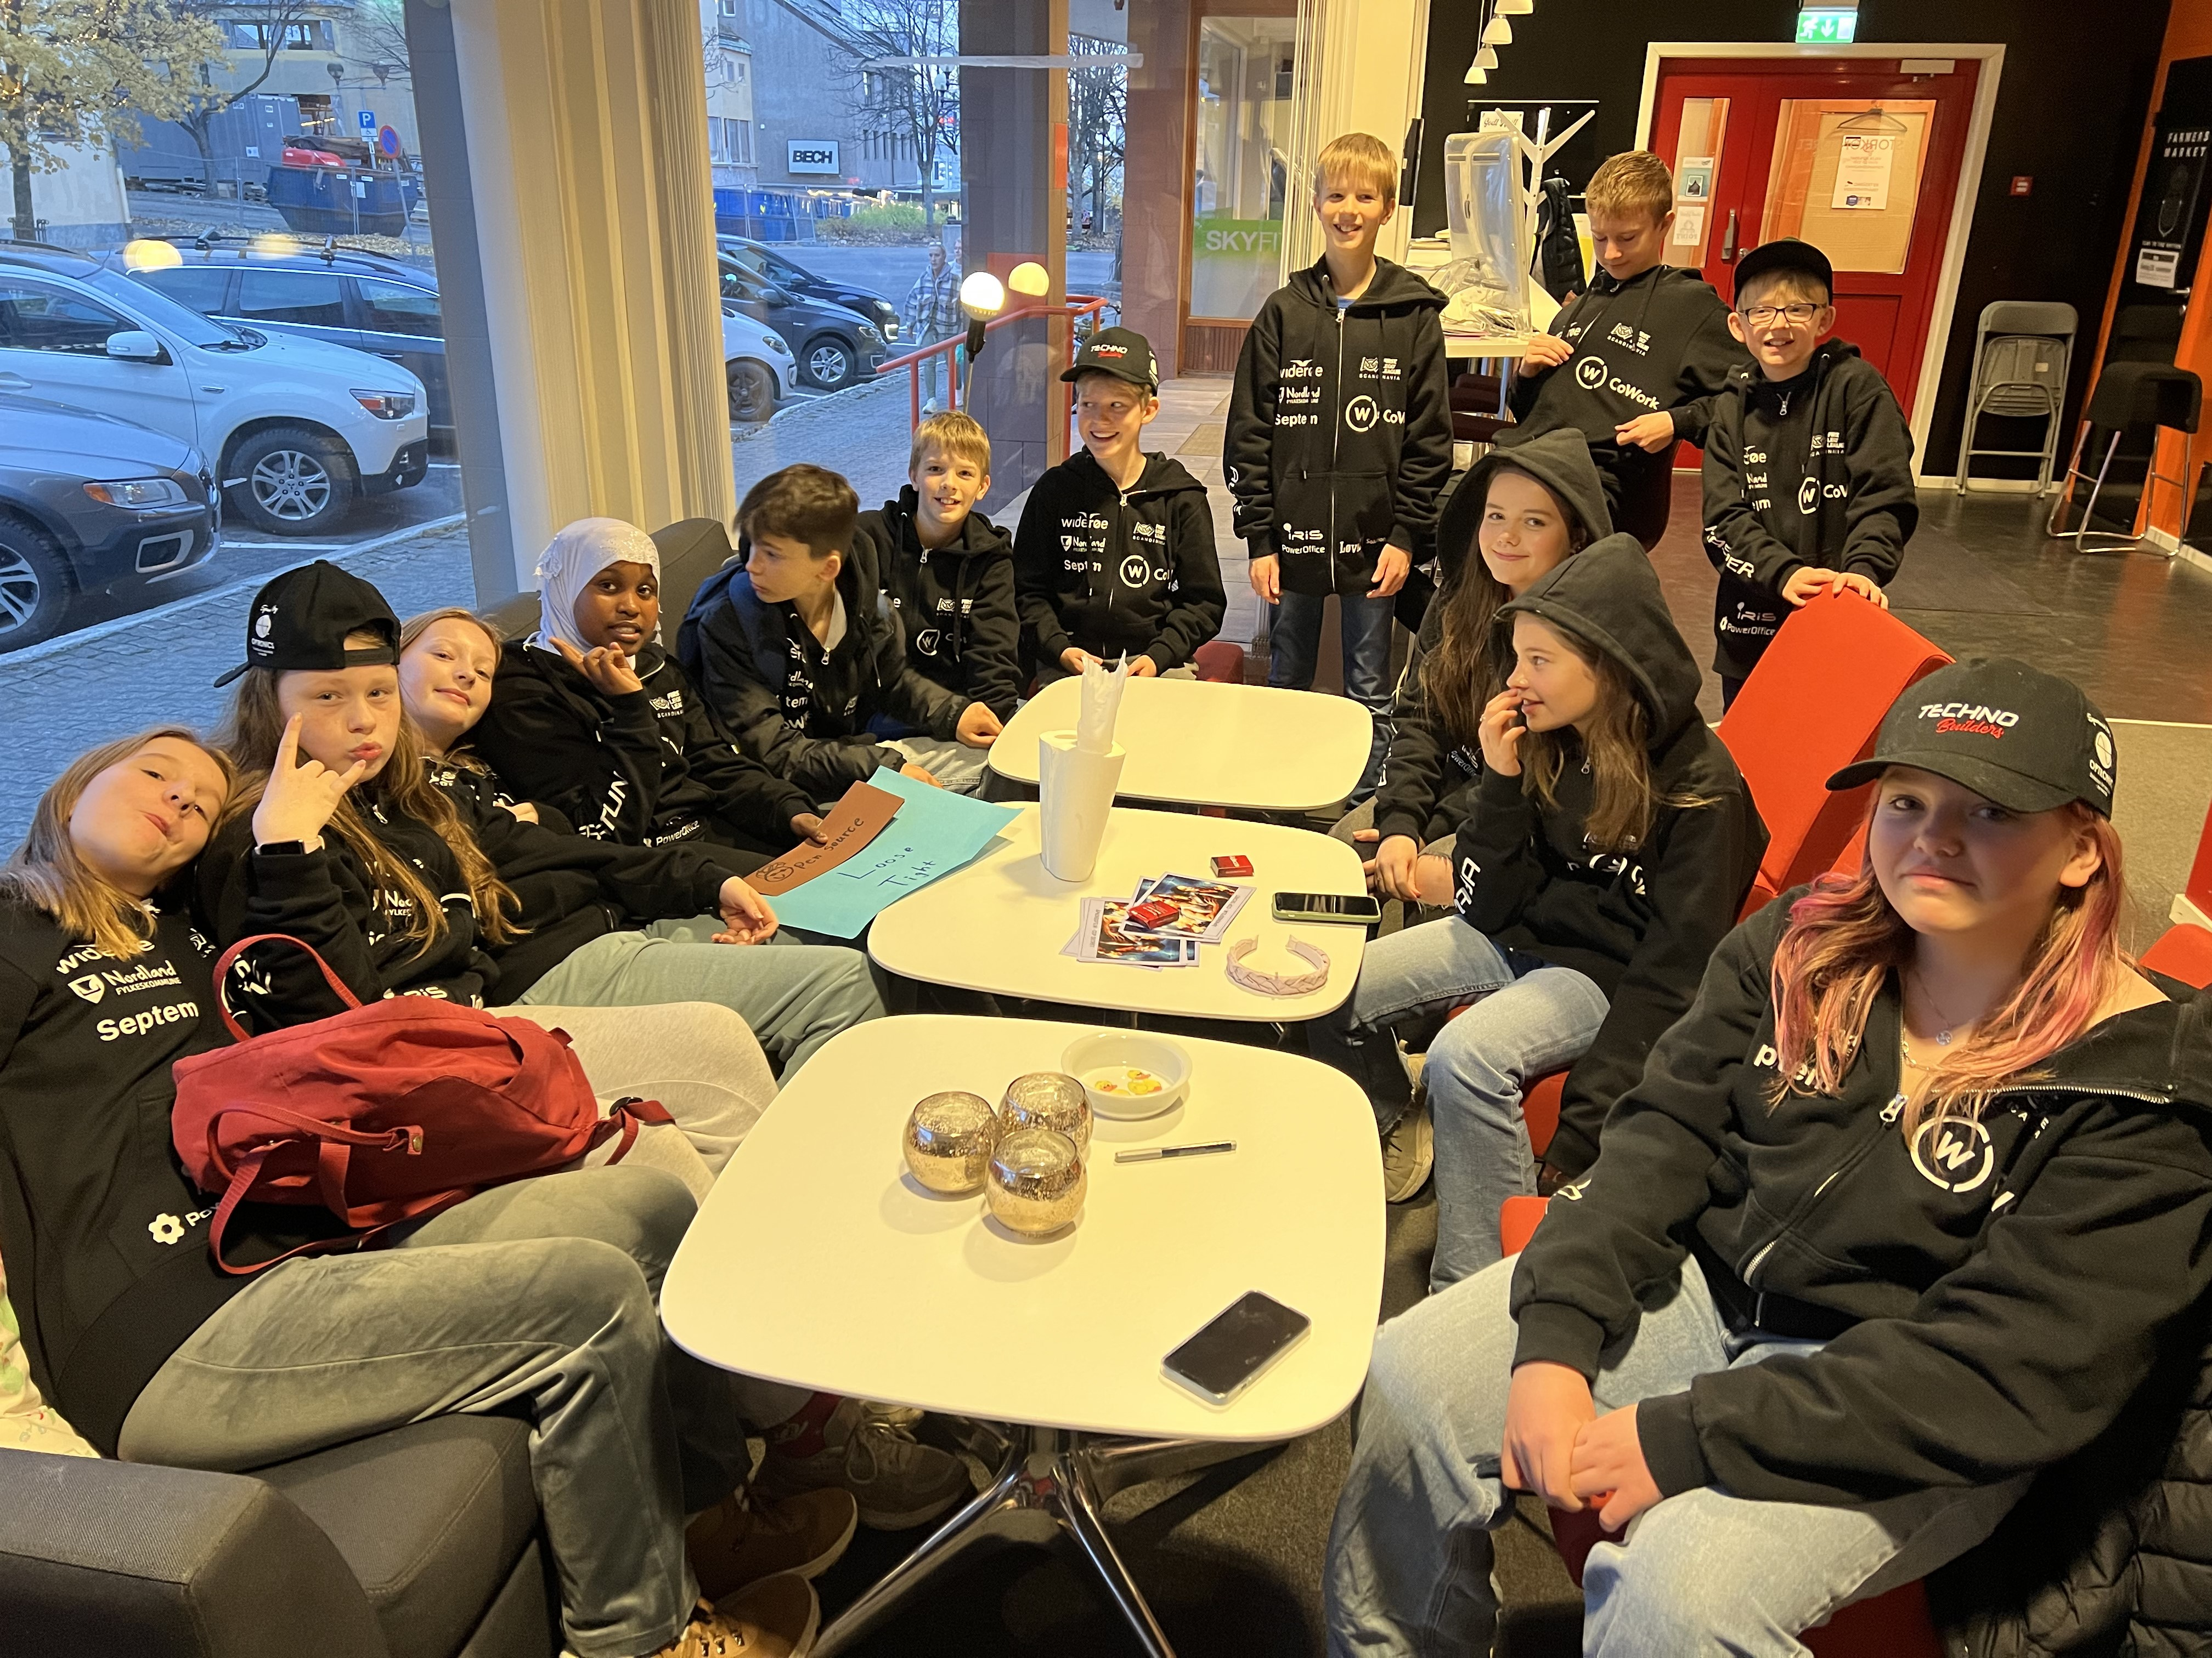

Vi ønsker å dele med andre sånn at de kan se løsningene og oppgavene vi jobber med. Og generelt at vi har lyst til å inkludere andre lag slik at de kan ta inspirasjon, Ikke at de skal kopiere oss, men at de kan ta inspirasjon og kanskje til og med gjøre den bedre.

Det vi har delt er på Git Hub som ligger på internett der alle kan se det, som vil si alle i hele verden inkludert de som jobber med FLL. Åpen kilde kode for oss betyr at vi deler våre ideer og løsninger relatert til FLL. Her nede kan du se alt vi legger ut på GitHub: <https://github.com/trainerhawks/SuperPowered>

Vi har intervjuet en fra CoWork han het Rune, som har jobbet mest med TLT i Norge.

Den første T - tight står for ramme; "Hva skal vi være tydelig på". L - loose, står for kreativitet og frie tanker. Den siste T-en står for det vi har lært.

Rune var ganske nysgjerrig på kjerneverdiene og hvordan vi jobbet. Rune kom med spørsmål.

Hva er poenget med kjerneverdier hva tror dere poenget med kjerneverdier?

* Få litt mer sammensveiset lag

* Følge kjerneverdier istedenfor å ha en presentasjon

* Setter noen regler i laget

Hva skal vi oppnå med FLL?

* Kanskje bli litt bedre kjent med klassen

* Klassemiljøet endret seg litt fordi vi ble bedre kjent med hverandre etter flere år med FLL

* Vi har det mer gøy med hverandre

Bruker vi Kjerneverdier fordi vi har fått det i oppgave eller fordi vi skal jobbe bedre?

* Vi har Kjerneverdier selv uten FLL

* Uten oppgaven hadde vi kanskje ikke gjort det like seriøst

* Kanskje ikke mange tenker at nå må vi følge Kjerneverdier

* Noen ganger vet vi ikke at vi bruker det, men vi gjør det

Er det viktig å kunne Kjerneverdier?

* Ja, for å lære å jobbe bedre enn andre

* Om vi vet hva ulike Kjerneverdier er så kanskje vi kan bruke de med hverandre

* Vi kan tenke mer om det vi gjør

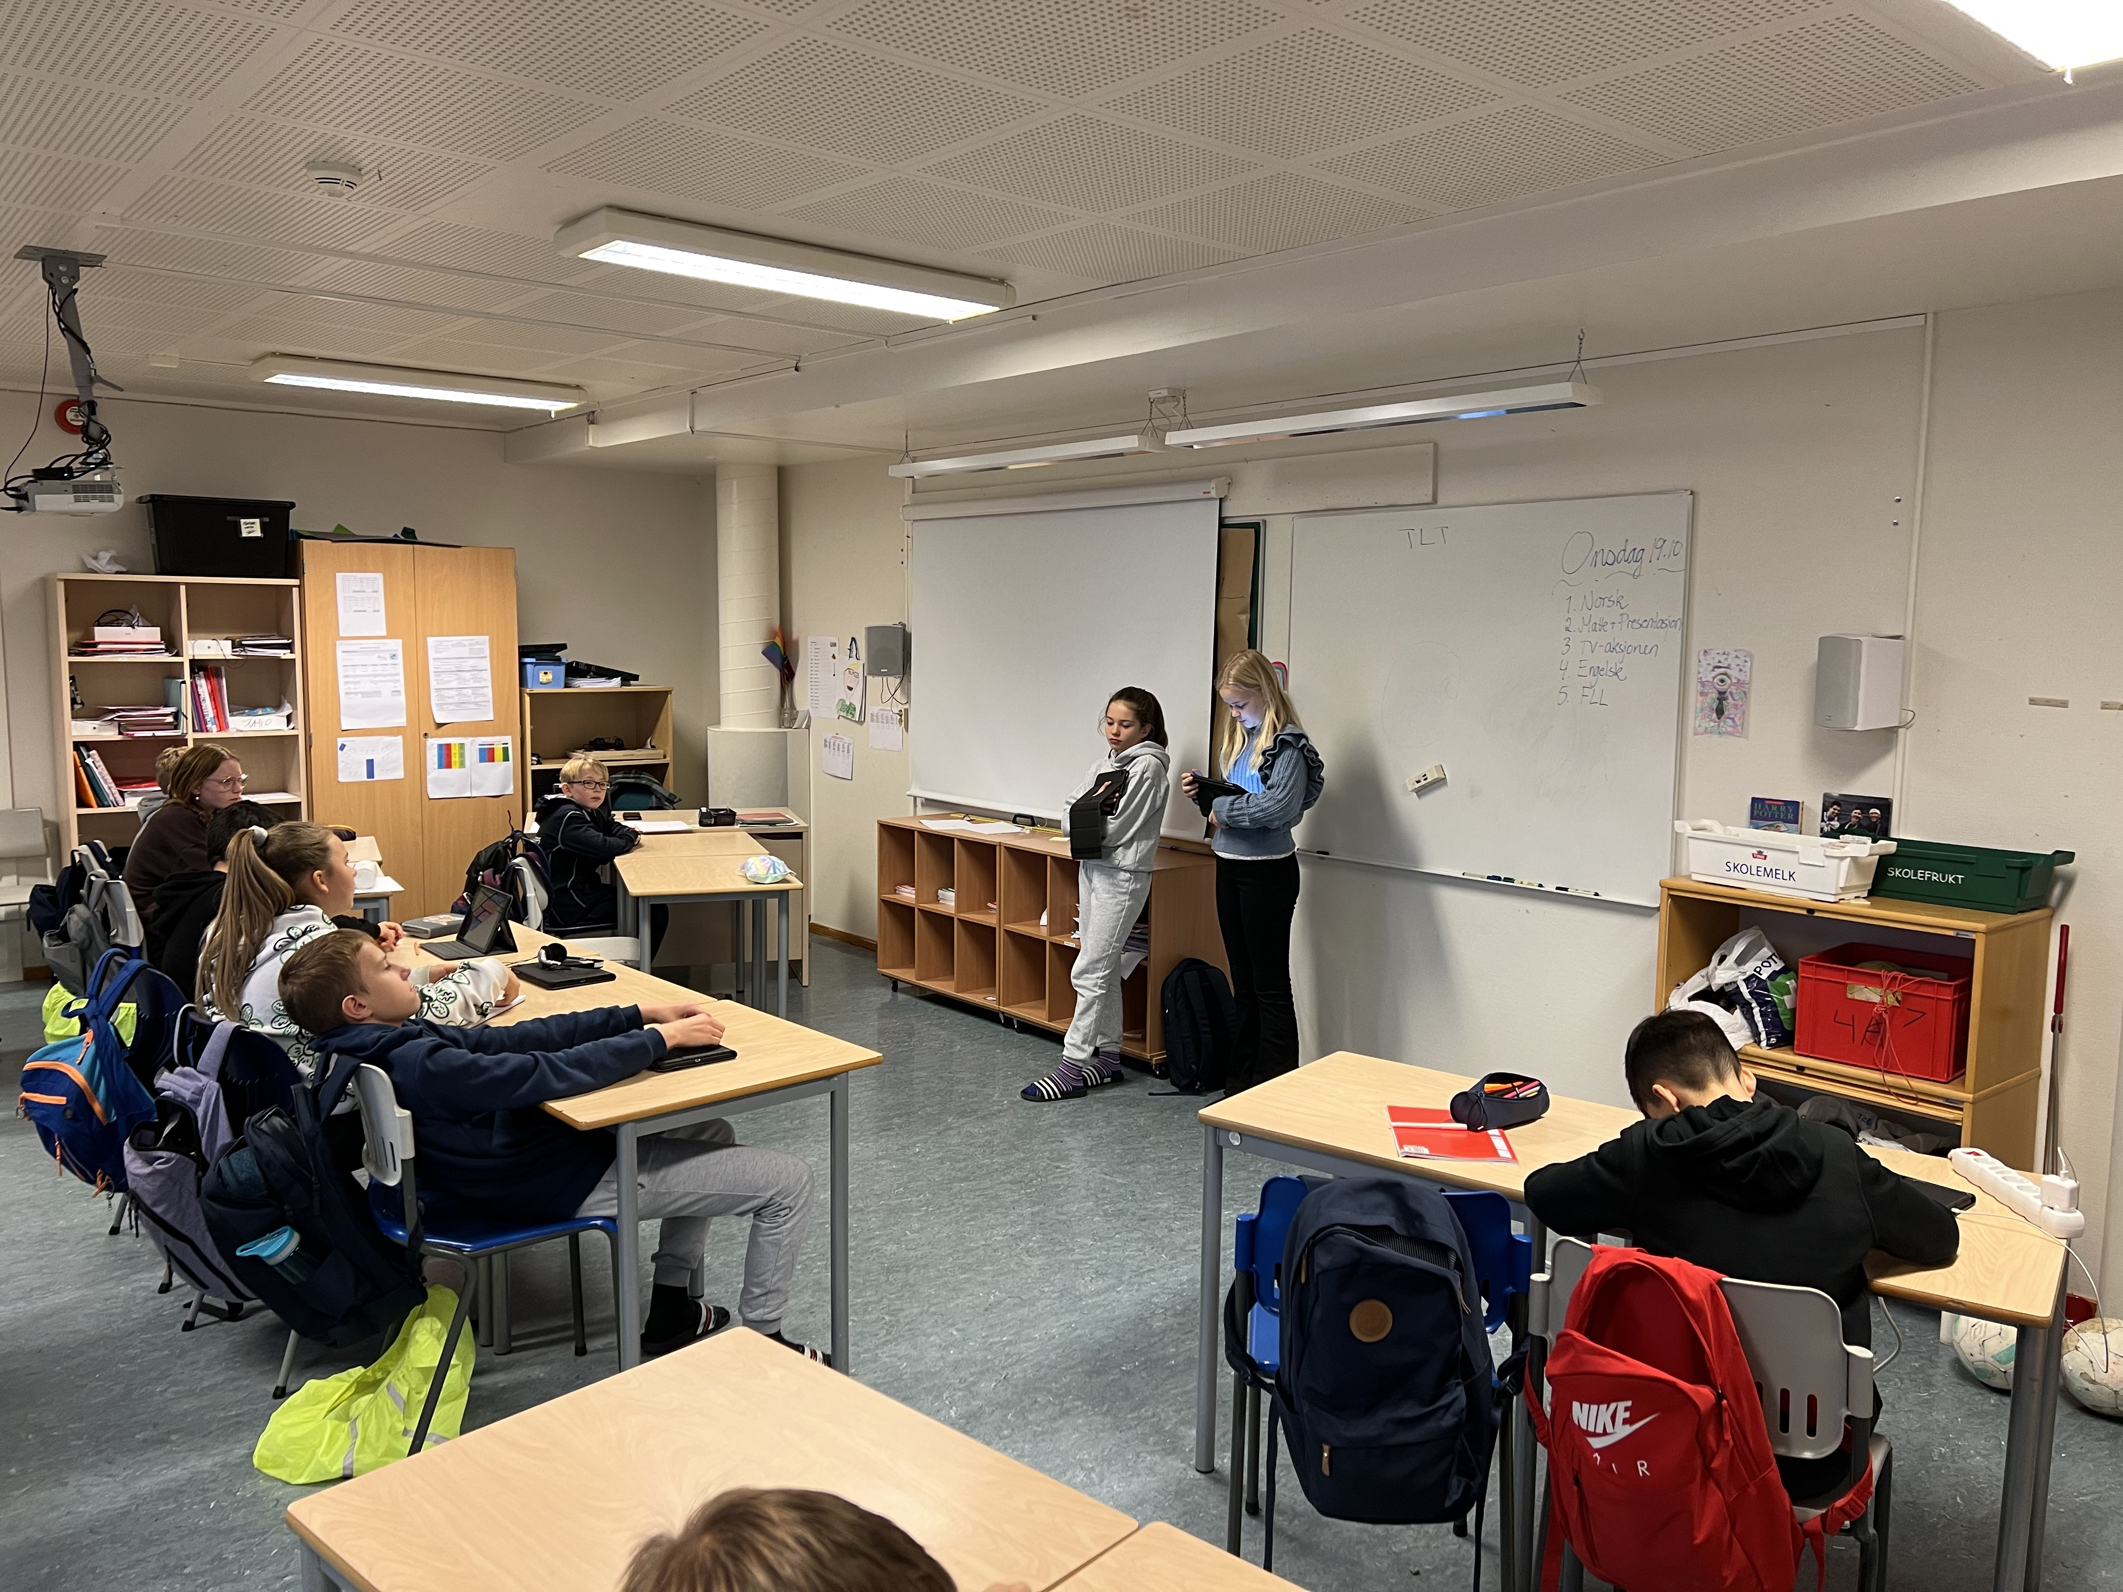

Figur Diskusjon i klassen etter intervjuet

Eksempler

* Alltid et par som jobber med robot
  + Hjelper og lære hverandre når man jobber i lag
* Veldig morsomt når vi jobber sammen
  + Faste roller
* Robotkamper - samarbeid under
* Lagarbeid
  + vi snakker sammen
* Oppdagelse
  + oppdager nye ting og løse oppdrag
* Inkludering
  + Dele på banen når vi er alle sammen rundt bordet
* Moro når vi får det til
  + To grupper som samarbeider rundt robotbanen